阳江市区饮用水水源保护区部分物理隔离防护网及标示牌维护项目
采购需求书

采购人：阳江市生态环境局
日期：2024年11月
阳江市区饮用水水源保护区部分物理隔离防护网及标示牌维护项目采购需求书

一、采购项目名称: 阳江市区饮用水水源保护区部分物理隔离防护网及标示牌维护项目
二、采购项目预算：玖万肆仟肆佰柒拾柒元零玖分（¥94477.09元）
三、项目概况：阳江市区饮用水水源保护区重修阳江市区饮用水水源保护区物理隔离防护网约130米，标示牌（如界标、立杆宣传牌等）21个。

A.商务条件
一、投标方资质（资格）要求
（一）投标方具备独立承担民事责任能力的在中华人民共和国境内合法注册的法人。
（二）投标方具备住房城乡建设主管部门核发的市政公用工程施工总承包三级或以上资质和有效的安全生产许可证的法人，或者投标方具备住房城乡建设主管部门核发的环保工程施工专业承包三级或以上资质和有效的安全生产许可证的法人。
（三）投标方存在下列情形之一的，应当回避：
1、参与本项目的不同投标方法定代表人或实际控制人为同一人的；
2、投标方的法定代表人或实际控制人和项目业主单位法人代表人或者项目负责人有配偶、直系血亲（含拟制血亲）、三代以内旁系血亲或者近姻亲关系的；
3、其他应当回避的情形。
（四）投标方中选后须向采购人提供下列材料：
1、法人或者其他组织的营业执照等证明文件，自然人的身份证明：提供三证合一营业执照副本复印件（或营业执照副本、组织机构代码证副本、税务登记证副本复印件），如供应商是事业单位的，应提供有效的事业单位法人证书复印件，如供应商是非企业专业服务机构的，应提供有效的执业许可证等证明文件；
2、投标方拟定的项目负责人须具备市政公用工程或环保工程专业建造注册证书资格，并具有有效的安全生产考核合格证书。
3、具备履行合同所必需的设备和专业技术能力等资质证明。
二、报价要求：
投标总报价不得高于本项目预算（超出该上限的投标报价将作为无效投标处理）。投标报价必须包括完成项目全部内容所需的所有费用（包括但不限于人工费、材料费、施工费、差旅费、税金、各种可预见及不可预见的费用等），不管投标人是否在报价表中单列，均视为报价总价中已包括全部费用，采购人不再支付任何费用。
三、合同签订要求：采购合同由中选投标方与采购人双方签订，签订时间为采购人确定中标方之日起15个工作日内。
四、项目实施地点：采购人指定地点。
五、付款方式：
合同款由采购人分期通过银行转账支付给中选投标方，每次款项支付前，中选投标方须向采购人提供等额合法发票。
（一）在合同签订后10个工作日内支付合同价款的30%；
（二）自项目验收合格之后10个工作日内支付合同价款的70%。
（三）因采购人使用的是财政资金，采购人在前款规定的付款时间为向政府采购支付部门提出办理财政支付申请手续的时间（不含政府财政支付部门审核的时间），在规定时间内提出支付申请手续后即视为采购人已经按期支付。

B.技术要求
一、项目范围及工作内容、技术要求
（一）重修部分物理隔离防护网
1、隔离网材质、颜色及长度
（1）材质：浸塑电焊网；
（2）颜色：绿色；
（3）长度：约130米。
2、隔离网规格型号
（1）网孔（mm）：70×150；
（2）网片（mm）：1900×3000；
（3）边框（mm）：60×30×20；
（4）高度（m）：3；
（5）网丝浸塑（mm）：0.7-0.8，网丝塑后（mm）：8；
（6）立柱尺寸（mm）：立柱采用120㎜×120㎜×3000㎜DN75无缝钢管，内置主筋φ6.0与φ3.8副筋焊接；立柱设一加强墩,混凝土强度为C25，顶部整体弯折：30°，弯折长度（mm）：300；
（7）立柱间距（mm）：4000；
（8）立柱预埋（mm）：250-300，预埋基础（mm）：500×300×300或400×400×400。
3、隔离网工程安装方案
（1）施工放样。根据设计方案中隔离设施的横断面位置、实际地形及地物条件确定出控制立柱的位置，进行必要的场地清理、定出立柱中心线，测量立柱的准确位置，做出标记。由于实际的征地边界常呈现锯齿形状，在征地界以内，隔离网栏布设时做成弧形折线，弧形折线与锯齿型征地界的内侧相切，增强其美观性，以减少网片的异型定制，便于施工及安装。
（2）测量各立柱基础标高，保证安装后隔离网栏顶面的平顺和美观。阶梯状设置段，测出台阶的高度以确定立柱的高度。
（3）在放样和定位工作完成的基础上，根据设计方案要求开挖基坑，开挖深度应符合设计要求。在特殊地质条件下，如坚硬的岩石等，在保证不超出永久征地线和设施布设整体美观的前提下，允许对基坑位置做适当调整，对于岩石不可避免的部位采用风镐破碎开挖。基坑开挖到设计要求深度后，应将基底清理干净，经检验合格后，方可进行下道工序。
（4）立柱基坑混凝土包括现场浇筑和预制埋设两种施工方式，根据现场场地及进度要求采用。现场浇筑，基坑底部先垫10cm混凝土，将立柱放入坑内，正确就位，用临时支撑进行固定，用靠尺测量立柱垂直度（允许误差为3mm/m），用卷尺量立柱标高（允许误差±10mm）及立柱间距（允许误差±20mm），在确认符合设计要求后，进行混凝土浇筑。立柱的埋设应分段进行：先埋设两端的立柱，然后拉线埋设中间的立柱。控制立柱与中间立柱的平面投影在一条直线上，不得出现参差不齐的现象。也可将立柱与混凝土基础制成整体结构，现场直接安装到位。在施工过程中均应严格检查立柱就位后的垂直度和立柱高度，以保证网片的安装质量和防护网安装完毕后的整体美观效果。对预制的混凝土立柱和基础，在运输及装卸时应避免立柱折断或毁坏边角。装车时堆放高度不宜超过5层。
（5）斜撑与立柱同时施工，设置间距视实际地形及征地条件进行局部微调，混凝土基础采用现场浇筑或预制均可。
（6）立柱及斜撑的标称长度允许误差为5mm/m，立柱钢管及斜撑角钢的宽度允许有3mm的正公差，弯曲度不允许大于5mm/m。网丝直径允许误差为-0.03mm～0.04mm。
（7）立柱基础混凝土强度达设计强度的70%以后，方可进行网片安装。立柱、隔离网片及斜撑的制造加工要求在工厂集中制作完成，以保证加工制作的质量。网片安装后要求网面平整、无明显的凹凸现象，框架与立柱连接牢固，框架整体平顺美观。
（8）隔离网栏的连接件按设计图纸要求正确连接就位，并采用防盗螺栓拧紧固定。网片安装完毕后，立柱基础周围均应进行最后压实处理。
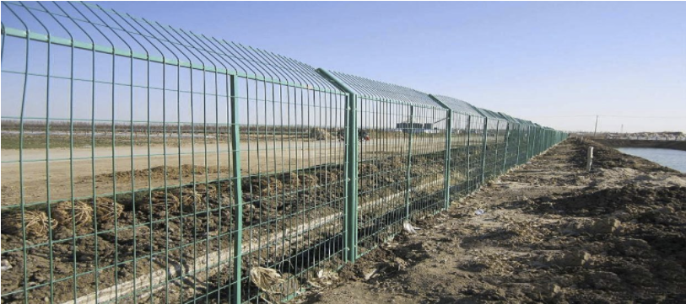
图1 饮用水水源保护区物理隔离防护围蔽网样式示意

（二）维护饮用水源标示牌

1、建设要求
饮用水源保护区标志包括饮用水水源保护区界标、饮用水水源保护区交通警示牌和饮用水水源保护区宣传牌，各标示牌按照《饮用水水源保护区标志技术要求》（HJ/T433-2008）规定的图形标及分类、内容、构造和设立位置制作设立。

2、材质、尺寸、颜色及内容
（1）材质
饮用水水源地保护区界标、交通警示牌、宣传牌材质的选择应遵循耐久、经济的原则，宜采用铝合金板、合成树脂类板材等材质，各类标志表面建议全部采用荧光反光材料，相关反光性能要符合GB5768的技术要求。饮用水水源地保护区界碑可采用大理石材质，也可选用铝合金板、合成树脂类板材等材质，本项目标示牌采用铝合金材质。
（2）尺寸
《饮用水水源地保护区标志技术要求》（HJ/T433－2008）规定了饮用水水源地保护区标志中警示牌的参照尺寸，但具体可结合实际情况依图中所标志的尺寸按比例缩放。对于宣传牌的尺寸HJ/T433－2008未作规定，可根据当地实际情况确定，但设置时应注意标志、宣传牌的外观尺寸美观协调。
界标尺寸（单位：mm）:1600×1200；
交通警示牌尺寸（单位：mm）：1500×600。
（3）颜色
饮用水水源地保护区图形标志的基本色为蓝色，“两滴水”为绿色，“饮用水杯”为白色，文字为蓝色。其具体尺寸根据实际情况按比例缩放。宣传牌的颜色采用绿底、白边，图案背景和文字为白色。道路警示牌的颜色一般道路为蓝底、白边，图案背景和文字为白色；高速公路为绿底、白边，图案背景和文字为白色。
（4）标示牌设置内容
①饮用水水源界标
界标正面的上方为饮用水水源保护区图形标（图形标示意图及尺寸见图2），中下方书写饮用水水源保护区名称，下方为当地生态环境保护行政主管部门联系电话。饮用水水源保护区界标正面的示意图及尺寸见图3。
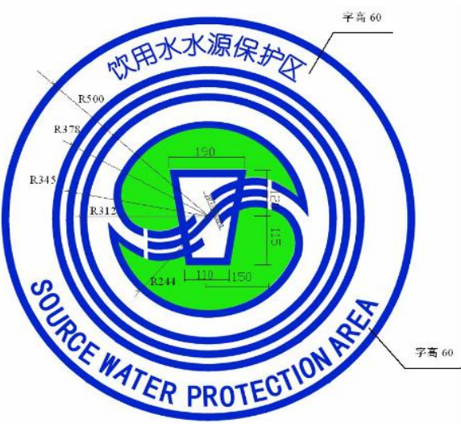
图2 饮用水水源保护区图形标示意图
界标背面的上方用文字说明划定的水库水源保护区范围。下方书写水库水源保护区具体的管理要求，可引用《中华人民共和国水污染防治法》、《中华人民共和国水污染防治法实施细则》以及其它有关法律法规中关于水库源地保护区的条款和内容。如图3所示。
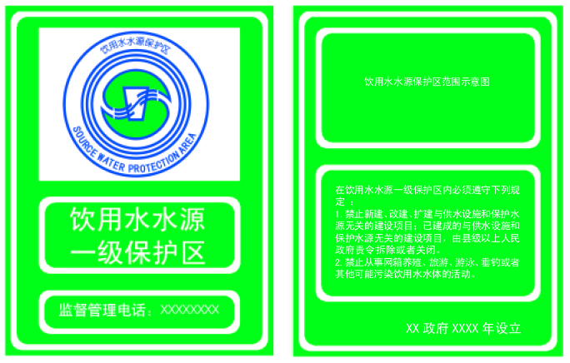
图3 饮用水水源保护区界标正面和反面示意图
②饮用水水源保护区交通警示牌示意图
警示车辆或行人进入水库水源保护区道路或航道，需谨慎驾驶或谨慎行为的标志。交通警示牌又分为道路警示牌和航道警示牌。
道路警示牌采用《道路交通标志和标线》（GB5768）中告示牌的形式。道路警示牌左边为水源保护区图形标志，右边书写“您已进入XX水源X级保护区，全长XX公里”或“您已进入XX水源X级保护区，从XX至XX”，提示过往车辆及行人谨慎驾驶或行为，并告知在水源保护区范围内的行驶距离。水源保护区道路警示牌设在保护区的道路的进入点。航道警示牌上面为水源保护区图形标志，下面书写“您已进入XX饮用水水源X级保护区，全长XX公里”或“饮用水水源一级保护区禁止船舶停靠”，提示过往船只，并告知在水源保护区范围内的行驶距离。水源保护区道路警示牌示意图如图4。

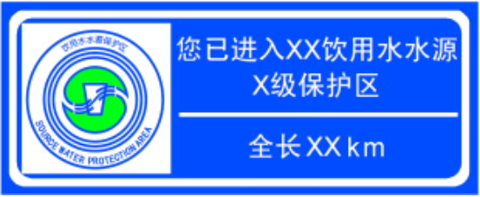
图4 进入饮用水水源保护区道路警示牌示意图
在驶离饮用水水源保护区的路侧，可设立驶离标示牌，如图5。
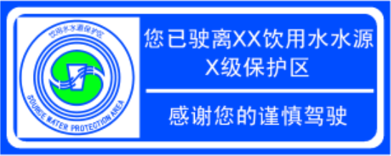
图5 驶离饮用水水源保护区道路警示牌示意图

3、标示牌的设立位置
所有标示牌均为原址维护。
二、工期要求
按照合同双方自行约定。
三、工作要求
注重文明施工、安全施工，中标方承担项目实施期间发生的安全生产事故责任。
四、验收要求：
（一）必须符合采购需求书的规定要求、以及国家和行业的相关标准。
（二）由采购人组织对项目成果质量进行评审。

阳江市生态环境局
2024年11月5日

